事项名称 | 需要回医保经办机构办理住院报销的流程
设定依据 | 《东莞市医疗保障办法》（东府〔2023〕60号）第四十九条：  第四十九条参保人就医购药发生的符合规定的基本医疗费用，按照以下有关规定进行结算：  （一）在联网定点医药机构发生的，应办理直接结算；  （二）未能在联网定点医药机构办理直接结算或在非联网的定点医药机构发生的，先由参保人垫付，参保人应在就医结算后持必需的资料按照规定及时办理零星报销手续；  除急诊和抢救外，参保人在非定点医药机构发生的费用医疗保障基金不予支付。
申请条件 | - 在未联网的医疗机构发生的急诊住院医疗费用；  - 住院期间符合规定的院外购药、检查等相关医疗费用；  - 在市外联网医院住院，因故无法结算的费用。
办理材料 | （1）住院收费收据（发票）原件1份；  （2）疾病诊断证明复印件1份；  （3）医疗收费汇总明细清单复印件1份；  （4）病案首页复印件1份（限急诊住院提供）；  （5）住院期间外院检查治疗或定点药店购药单（限住院期间外购药、检查、治疗提供，需注明外购药品用法用量及适应症（无注明用法用量的需另外提供处方）并加盖医院公章（需医务科/处、医保办或医院公章））；  （6）住院期间外购药、检查、治疗对应的收费收据（发票）原件1份（限住院期间外购药、检查、治疗提供）；  （7）住院期间外购药、检查、治疗对应的明细清单复印件1份（限住院期间外购药、检查、治疗提供）；  （8）入院记录复印件1份（限因外伤、合并生育、涉及整形美容等性质问题住院或急诊住院提供）；  （9）出院小结复印件1份；  （10）出生证复印件1份（限新生儿提供）；  （11）本人身份证正反两面或社会保障卡正面复印件1份（新生儿未制社保卡的，提供户口本复印件），他人代办的需同时提供代办人身份证正反两面或社会保障卡正面复印件1份；  （12）本人银行账户复印件1份（限所持社会保障卡不具备金融功能的）。
办理流程 | 窗口办理流程：  一、申请。参保人通过现场方式提出申请，按要求提交纸质申请材料。  二、受理。工作人员收到申请材料之日起即时做出受理或不予受理决定。经审查，参保人符合申请资格，并材料齐全、格式规范、符合法定形式的，予以受理；参保人因不符合申请资格的，不予受理，出具《东莞市社会保险待遇退单通知书》由参保人签字确认后交参保人。材料不齐全、格式不规范、不符合法定形式的，不予受理，填写《东莞市社会保险医疗及生育待遇申领补资料通知单》由参保人签字确认后交一联参保人并一次性告知需要补正的全部内容。  三、审查。受理后，审查人员对材料进行书面审查，在承诺办理时限内作出批复。  四、决定。参保人符合法定资格、标准且材料齐全、格式规范、符合法定形式的，准予通过，结束系流程；参保人不符合法定资格或标准的，不予通过，出具《东莞市社会保险待遇退单通知书》交参保人，告知参保人不予通过原因；材料不齐全、格式不规范、不符合法定形式的出具《东莞市社会保险医疗及生育待遇申领补资料通知单》交申请人补充材料。  网上办理流程:  - 申请。手机微信搜索“粤医保”并关注粤医保微信小程序或者直接登录网址：https://igi.hsa.gd.gov.cn/web/#/skipyyb?code=01046，进入“费用报销→住院费用报销”中的登记界面，参考告知书提示内容，如实完整的录入相关信息并上传相关电子版材料，提交申请。 2、审查。 （1）申请人符合申请资格，并材料齐全、格式规范等，予以初审通过，在粤医保小程序→我的→办理事项进度→已审核，相应事项界面显示【邮寄材料】，申请人可通过两种方式办理：①携带申报时上传的相应纸质材料通过“i管家”预约到本人参保地所属的医保经办机构窗口（本人参保地所属的医保经办机构会在“邮寄材料”界面显示）线下提交纸质材料，现场邮寄标志选择“是”，需在经办机构完成审核后的3个工作日内前往办理；②邮寄申报时上传的相应纸质材料到本人参保地所属的医保经办机构窗口（本人参保地所属的医保经办机构会在“邮寄材料”界面显示），现场邮寄标志选择“否”，相关邮寄信息需在经办机构完成审核后的3个工作日内提交。注：本单位不承担邮寄服务导致资料遗失的相关责任。 （2）医保经办机构收到纸质材料后将进行复核，复核通过的进入拨付环节，30个工作日完成，特殊情况适当延长。 （3）申请人不符合申请资格，或提交材料不完整、不规范等，将审核不通过，并提示不通过原因，申请人可在粤医保小程序→我的→办理事项进度→已审核，相应事项界面查看。  网上办理流程图：  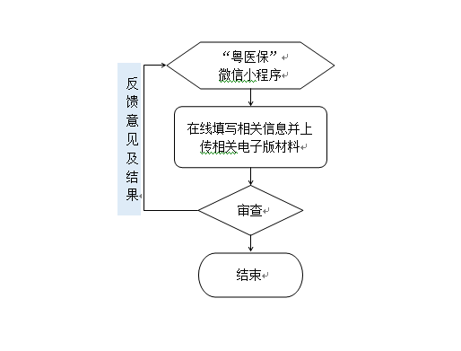
办理时限 | 经审核资料齐备的，自办理之日起30个工作日内办结；情况特殊的，视具体情况适当延长。
办理地点 | 全市各医疗保险经办机构办事窗口
办理机构 | 全市各医疗保险经办机构
收费标准 | 无需收费
办理时间 | 工作日8:30/9:00-12:00、13:00/14:00-17:00（法定休息日、节假日除外），由于部分镇街办事窗口时间不一致，请以各镇街办事窗口办公时间为准。
联系电话 | 0769—12345
相关表格下载 | 无
温馨提示 | 材料复印件请用A4纸复印并须提供原件备查，以上材料参保人需留存的，应在申领前自行复印。

